**Біздің жұмыс мамандықтар**

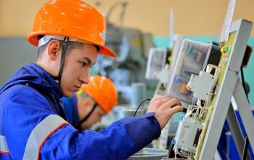

**07130100 Электр жабдықтары (түрлері мен салалары бойынша)**

**3W07130101 Электромонтер (түрлері мен салалары бойынша)**

**3W07130102 Электр жабдықтарын жөндеу жөніндегі электр слесарі (түрлері мен салалары бойынша)**

**Мамандығы** – 07130100 Электр жабдықтары (түрлері және салалары бойынша)»

**Біліктілігі –** 3W07130101 Электромонтер (түрі және саласы бойынша)

3W07130102Электр жабдықтарын жөндеу жөніндегі электр слесарі (түрлері және салалары бойынша)

**Оқу нысаны –** күндізгі бөлім

**Оқу мерзімі –** 9-сынып негізінде – 2 жыл 10 ай

**Оқыту тілі – қазақ тілі, орыс тілі**

**Кәсіби қызмет саласы**

**Электрик -** бұл электротехника саласындағы әртүрлі мамандықтарды қамтитын жалпы термин. Электриктер әртүрлі тапсырмаларды орындай алады: электр жабдықтарын орнату және техникалық қызмет көрсету, өнімділікті сынау және бақылау, электр желілеріндегі апаттар мен ақауларды жою.

**Электрик –** электр машиналарын, құрылғыларын және жабдықтарын жөндейтін және қызмет көрсететін маман. Электромонтер ақауларды диагностикалаумен, бөлшектерді ауыстырумен, жабдықты реттеумен және конфигурациялаумен, сондай-ақ профилактикалық қызмет көрсетумен айналысады.

**• WorldSkills кәсіби шеберлік байқауларына қатысу;**

**• Мамандық бойынша әлеуметтік серіктестер:**

«Ақ Бекет» ЖШС, Ақтау қаласы әкімдігінің «Ақтау электр желілері басқармасы» шаруашылық жүргізу құқығындағы мемлекеттік коммуналдық кәсіпорны, «Каспий жылу, су арнасы» МКҚК, «Маңғыстауэнерго» МКҚК, «Ақтау машина жасау зауыты» ЖШС, «Маңғыстау атом электр станциясы» ЖШС, «Контакт» ЖШС, «SCAT Сервис» ЖШС, «Mobil Service Group» ЖШС, «Qarmet Tubular Products Aktau» ЖШС, «ҚазАзот» АҚ

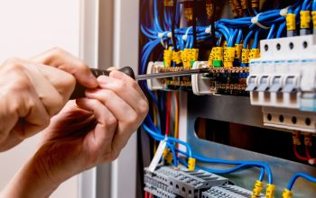

**07130200 Электрмен қамтамасыз ету (салалар бойынша)**

**3W07130201 Электрик (салалар бойынша)**

**Мамандығы –** 07130200 Электрмен жабдықтау (салалар бойынша)

**Біліктілігі –** 3W07130201 Электр монтаждаушы (салалар бойынша)

**Оқу нысаны –** күндізгі бөлім

**Оқу мерзімі –** 9-сынып негізінде – 2 жыл 10 ай

**Оқыту тілі –** қазақ тілі, орыс тілі

**Кәсіби қызмет саласы**

**Электр монтаждаушы-** әртүрлі ғимараттар мен құрылыстарды электрмен қамтамасыз етеді: тұрғын үйлер, жұмыс кеңселері және өндірістік зауыттар. Олар электр жабдықтарының барлық түрлерін (трансформаторлар, электр қозғалтқыштары) орнатады, әуе және жер асты кабель желілерін жүргізеді немесе жүргізеді.

Электрик білуі керек:

– Электр жабдықтары мен құрылғыларының техникалық сипаттамалары, конструкциялық ерекшеліктері, мақсаты;

– Электр және электромеханикалық жабдықтардың жұмыс режимдері мен жұмыс ережелерін;

– Электр және электромеханикалық жабдықты баптауды, сынауды, пайдалануды, техникалық қызмет көрсетуді және жөндеуді, жабдыққа техникалық қызмет көрсетуді және жөндеуді ұйымдастыру ережелері.

Электрші білуі керек:

– Электр және электромеханикалық жабдықтарды техникалық пайдалану, техникалық қызмет көрсету және жөндеу, жабдыққа техникалық қызмет көрсету және жөндеу жұмыстарын жүргізу;

– Электр және электромеханикалық жабдықтарды баптауды, реттеуді және сынауды жүзеге асыру;

– ілулі сымдар немесе көтеру механизмдерінің арқандары үшін кабельдердің көлденең қимасын тексеру;

– Электр қондырғыларының сұлбалары мен қосылу схемаларын, құрылыс және құрылымдық сызбаларды оқу;

– Электрленген, пневматикалық және пиротехникалық құралдармен, соның ішінде құрылыс мылтығымен жұмыс істеу;

– Дәнекерлеудің әртүрлі түрлерін орындау;

– Күрделі такелаж жұмыстарын басқару (ауыр техниканы жылжыту бойынша жұмыс);

– Тосқауыл және жер асты жұмыстарын орындау;

– Технологиялық желілердің механизмдерінде немесе машиналарында операцияларды басқару.

• **WorldSkills кәсіби шеберлік байқауларына қатысу;**

**• Мамандық бойынша әлеуметтік серіктестер:**

«Ақ Бекет» ЖШС, Ақтау қаласы әкімдігінің «Ақтау электр желілері басқармасы» шаруашылық жүргізу құқығындағы мемлекеттік коммуналдық кәсіпорны, «Каспий жылу, су арнасы» МКК, «Маңғыстауэнерго» МКК, «Ақтау машина жасау зауыты» ЖШС, «Маңғыстау атом энергетикалық комбинаты» ЖШС, «Контакт» ЖШС, «SCAT Service» ЖШС, «Мобил Сервис Групп» ЖШС, «Qarmet Tubular Products Aktau» ЖШС, «SK Grados» ЖШС, «ҚазАзот» АҚ.

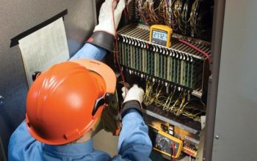

**07140100 Технологиялық процестерді автоматтандыру және басқару (бейіні бойынша)**

**3W07140101 Бақылау-өлшеу аспаптары мен автоматикаға қызмет көрсету және жөндеу жөніндегі слесарь**

**Мамандығы –** 07140100 Технологиялық процестерді автоматтандыру және

басқару (бейіні бойынша)

**Біліктілігі –** 3W07140101 Аспаптар мен автоматикаға техникалық қызмет көрсету

және жөндеу жөніндегі слесарь

**Оқу нысаны –** күндізгі бөлім

**Оқу мерзімі –** 9-сынып негізінде – 2 жыл 10 ай

**Оқыту тілі –** қазақ тілі, орыс тілі

**Кәсіби қызмет саласы**

**• Аспаптарға техникалық қызмет көрсету және жөндеу жөніндегі слесарь** – бақылау-өлшеу аспаптары мен автоматикаға техникалық қызмет көрсету, реттеу, сынау және жеткізу жөніндегі маман. Аспап жасаушы слесарь мамандығының негізгі міндеті - ақауларды табу және жою, осылайша өндірістегі ақаулардың алдын алу.

Слесарь электротехниканың негізгі заңдылықтарын білуі және электр қауіпсіздігінің III тобынан кем емес болуы, транзисторлық, логикалық немесе аналогтық микросұлбаның қалай жұмыс істейтінін білуі керек.

**• WorldSkills кәсіби шеберлік байқауларына қатысу;**

**• Мамандық бойынша әлеуметтік серіктестер:**

«Ақ Бекет» ЖШС, Ақтау қаласы әкімдігінің "Ақтау электр желілері басқармасы" шаруашылық жүргізу құқығындағы мемлекеттік коммуналдық кәсіпорны, «Каспий жылу, су арнасы» МКК, «Қыдырбай» ИП, «Маңғыстау жылу» МКК, «Ақтау жылу» МКК «Маңғыстауэнерго», «Ақтау машина жасау зауыты» ЖШС, «Маңғыстау атом энергетикалық зауыты» ЖШС, «Сақтағанов А.Г.» ИП, «Контакт» ЖШС, «Qarmet Tubular Products Aktau» ЖШС, «ҚазАзот» АҚ.



**07130300- Жылу электр станцияларының жылу энергетикалық қондырғылары**

**3W07130301 Қазандық жабдығы бойынша қараушы-машинисі**

**3W07130302 Турбиналық жабдық бойынша қараушы-машинисі**

**Мамандығы –** Жылу электр станцияларының жылу энергетикалық қондырғылары

**Біліктілігі –** 3W07130301 Қазандық жабдығы бойынша қараушы-машинисі

3W07130302 Турбиналық жабдық бойынша қараушы-машинисі

**Оқу нысаны –** күндізгі бөлім

**Оқу мерзімі –** 9-сынып негізінде – 2 жыл 10 ай

**Оқыту тілі –** қазақ тілі, орыс тілі

**Кәсіби қызмет саласы**

**Турбиналық жабдық бойынша қараушы-машинисі** – бу турбиналарын іске қосу, пайдалану және оларға қызмет көрсету бойынша білікті маман. Оның міндеттеріне турбинаны іске қосу процесін жүргізу, жұмыс кезінде оның жұмысын бақылау, сондай-ақ мүмкін болатын ақауларды анықтау және жою кіреді. Кейбір жағдайларда желілік оператор турбиналық жабдыққа жоспарлы техникалық қызмет көрсетуді жүзеге асыра алады. Бұл мамандық энергетика мен механиканы терең білуді, сондай-ақ турбинаны пайдалану кезінде әртүрлі жағдайларға тиімді әрекет етуді талап етеді.

Турбиналық жабдықтың операторы бу турбиналарына техникалық қызмет көрсету және басқарумен байланысты бірқатар функцияларды орындайды. Міне, осы маман орындай алатын негізгі міндеттер мен функциялардың тізімі:

• Жабдықты іске қосу және тоқтату: Ол бу турбиналарының дұрыс іске қосылуы мен тоқтатылуына және процестің белгіленген процедуралар мен стандарттарға сәйкес келуіне жауап береді.

• Турбинаны басқару: оператор турбиналардың жұмысын процесс талаптарына және жүктемеге сәйкес басқарады.

• Жұмыс параметрлерін бақылау: Ол турбиналардың температура, қысым, жылдамдық сияқты жұмыс параметрлерін бақылайды және олардың тұрақтылығын және белгіленген стандарттарға сәйкестігін қамтамасыз етеді.

• Техникалық қызмет көрсету: Техникалық қызмет көрсету операторы ықтимал ақаулардың алдын алу және қызмет мерзімін ұзарту үшін турбиналық жабдықты жүйелі түрде тексеріп, техникалық қызмет көрсетеді.

• Ақаулықтарды жою: ақаулар анықталса, оператор-инспектор диагностика жүргізеді және оларды жою шараларын қабылдайды.

• Техникалық құжаттаманы сақтау: Жұмыстың маңызды бөлігі турбиналарға қызмет көрсету және пайдалану кезінде нұсқаулықтарды, техникалық регламенттерді және қауіпсіздік ережелерін сақтау болып табылады.

• Есеп беру: оператор турбинаның өнімділігі, орындалған техникалық әрекеттер және басқа маңызды оқиғалар туралы есеп бере алады.

• Басқалармен ынтымақтасу: турбиналық жабдықтың тиімді және қауіпсіз жұмысын қамтамасыз ету үшін қажет болған жағдайда басқа энергетика саласының мамандарымен бірлесіп жұмыс істейді.

Турбиналық жабдық бойынша машинистердің мамандықтары

Турбина жабдығы операторларының мамандықтары турбиналардың ерекше сипаттамаларына және энергетикалық қондырғының сипаттамаларына байланысты өзгеруі мүмкін. Міне, кейбір мүмкін мамандықтар:

• Бу турбинасының операторы: Бу турбиналарын басқаруға және оларға техникалық қызмет көрсетуге, бу параметрлерін, қысымды, температураны және басқа сипаттамаларды бақылауға маманданған.

• Газ турбинасы операторы: газ турбиналарын іске қосуға, пайдалануға және оларға техникалық қызмет көрсетуге, газ генераторының жұмысын бақылауға, отын мен ауаның берілуін реттеуге жауапты.

• Гидравликалық турбина операторы: Гидравликалық турбиналарды басқаруға маманданған, су ағынын, турбинадағы қысымды бақылайды, су электр станцияларында электр энергиясын тиімді өндіруді қамтамасыз етеді.

• Аэротурбина операторы: жел турбиналары сияқты аэротурбиналарды басқарады және оларға қызмет көрсетеді, роторларды бақылайды және жел жағдайларына қарай реттейді.

• Турбогенератор операторы: турбогенераторларда жұмыс істеуге, соның ішінде генераторды бақылауға, жиілік пен кернеуді реттеуге және техникалық қызмет көрсетуге маманданған.

• Аралас цикл операторы: әртүрлі жұмыс режимдері арасындағы ауысуларды басқаратын газ және бу турбиналарын қамтитын электр станцияларымен жұмыс істейді.

• Көп сатылы жүйе операторы: Бірнеше турбиналық қондырғылар пайдаланылатын көп сатылы жүйелерге қызмет көрсетуге маманданған.

Турбиналық жабдық операторлары әртүрлі салаларда және энергетикалық нысандардың түрлерінде жұмыс істей алады, мысалы:

• Электр станциялары: Сызғыштар электр станцияларында, соның ішінде жылу (бу), газ, жел турбинасы және аралас циклді қондырғыларда жұмыс істей алады.

• Энергия кешендері: олар электр станцияларының бірнеше түрін қамтитын энергетикалық кешендерде турбиналық жабдыққа қызмет көрсетуге қатысуы мүмкін.

* Гидроэлектростанции: Машинисты-обходчики, специализирующиеся на гидротурбинах, могут работать на гидроэлектростанциях, где энергия извлекается из потока воды.
* Станции с использованием ветряных турбин: На ветроэлектростанциях, где машинисты-обходчики работают с аэродинамическими турбинами.
* Промышленные предприятия: Там, где используются паровые турбины для собственных нужд, например, на заводах и фабриках.
* Энергоснабжающие компании: Машинисты-обходчики также могут быть наняты энергоснабжающими компаниями, которые обслуживают различные энергетические объекты.
* Строительные проекты: При строительстве новых энергетических объектов или модернизации существующих машинисты-обходчики могут быть востребованы на стройплощадках.

Бұл мамандар мамандықтары мен кәсіпорындардың қажеттіліктеріне байланысты ірі энергетикалық нысандарда да, шағын кәсіпорындарда да жұмыс істей алады.

**Қазандық жабдығы бойынша қараушы-машинисі** - қазандық қондырғылары мен тиісті жабдықтың дұрыс жұмыс істеуін бақылауға, бақылауға және сақтауға жауапты маман. Ол қазандықтардың, су құбырларының жұмысын, жылу беру мен желдетуді, жылу жүйелерінің қауіпсіздігі мен тиімділігін қамтамасыз етуді қадағалайды.

Қазандық жабдық операторы келесі функцияларды орындайды:

* Қазандық жабдықтың жұмысын бақылау: қазандықтардың, сорғылардың, жылу алмастырғыштардың және басқа жүйе элементтерінің жұмысқа жарамдылығы мен жұмыс параметрлерін жүйелі түрде тексереді, қысымды, температураны және су деңгейін бақылайды.
* Бақылау және тексерулер жүргізу: ақауларды, ағып кетуді, зақымдануды немесе басқа жұмыс ақауларын анықтау үшін жабдықты мезгіл-мезгіл тексереді.
* Параметрлерді орнату және реттеу: Оңтайлы температураны, қысымды және басқа техникалық параметрлерді ұстап тұру үшін жабдықтың жұмысына түзетулер енгізеді.
* Ақаулықтарды жою: жабдықтың істен шығуы мен ақауларын анықтайды, оның функционалдығын қалпына келтіру үшін қажетті жөндеу мен техникалық қызмет көрсетеді.
* Құжаттама: қазандық жабдығының жұмысы, тексерулер, жөндеулер және реттеулер туралы деректерді кейіннен талдау және есеп беру үшін журналдарға немесе электрондық жүйелерге жазады.
* Қауіпсіздік стандарттарын сақтау: Жабдықтың қауіпсіз жұмыс істеуін бақылайды, өнеркәсіптік қауіпсіздік ережелерін сақтайды және төтенше жағдайлардың алдын алады.

Қазандық жабдығының операторының кәсібі бірнеше мамандықтарға ие болуы мүмкін, олардың әрқайсысы жабдықтың белгілі бір түрлерімен немесе белгілі бір жағдайларда жұмыс істеуге бағытталған. Міне, негізгі мамандықтар:

* Бу қазандық операторы: жылу алмасу үшін буды пайдаланатын қазандықтарда жұмыс істеуге маманданған. Мұндай қазандықтар кәсіпорындарда, өнеркәсіпте және жылу электр станцияларында қолданылады.
* Ыстық су қазандығы операторы: тұрғын үйлер мен коммерциялық ғимараттарды жылытуға және ыстық суға арналған ыстық су қазандықтарымен жұмыс істейді.
* Жылу электр станциясының операторы: қазандықтар электр энергиясын өндіру үшін бу шығаратын электр станцияларында орнатылған қазандық жабдықтарымен жұмыс істеуге маманданған.
* Автономды қазандықтарға қызмет көрсету операторы: тұрғын үй кешендерін, өндірістік кәсіпорындарды немесе басқа объектілерді жылумен және ыстық сумен қамтамасыз ету үшін пайдаланылатын автономды қазандықтардағы қазандықтар мен жабдықтарға қызмет көрсетумен айналысады.
* Газ қазандығына техникалық қызмет көрсету операторы: Газ қазандықтарымен жұмыс істеуге, олардың қауіпсіз жұмыс істеуін қамтамасыз етуге және уақытылы техникалық қызмет көрсетуге маманданған.
* Өнеркәсіптік қазандық операторы: Жылу мен будың үлкен көлемін қажет ететін зауыттар мен өндірістік процестерде қолданылатын ірі өнеркәсіптік қазандық жүйелерінде жұмыс істейді.

Бұл мамандықтар қазандық техниктеріне қазандық жабдықтарының әртүрлі түрлерімен жұмыс істеудің нақты аспектілерін зерттеуге және әртүрлі қолданбаларда қауіпсіз және тиімді жұмыс істеуді қамтамасыз етуге мүмкіндік береді.

* **WorldSkills кәсіби шеберлік байқауларына қатысу;**
* **Мамандық бойынша әлеуметтік серіктестер:**

«BR LTD» ЖШС, «Eurasia Motor Aktau» ЖШС, Мұнайлы ауданы әкімдігінің «Маңғыстау Жылу» МКҚК, «Ақтау машина жасау зауыты» ЖШС, «Мобил Сервис Групп» ЖШС, «Маңғыстау атом энергетикалық зауыты» ЖШС, ИП «КТМ Сервис», «Royal Cars Aktau» ЖШС.

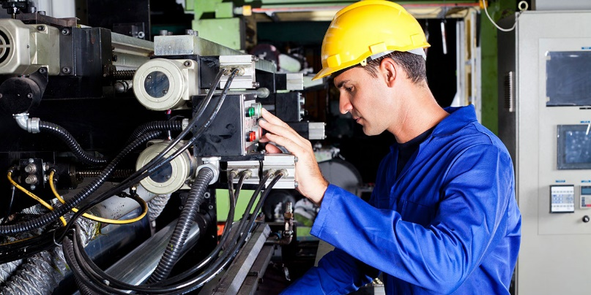

**07150100 Машиналар мен жабдықтардың машиналары мен жабдықтарын пайдалану және техникалық қызмет көрсету (өнеркәсіп салалары бойынша)**

**3W07151101 Жабдықты баптаушы**

**Мамандығы –** 07150100 Машиналар мен жабдықтардың машиналары мен

жабдықтарын пайдалану және оларға қызмет көрсету (салалар

бойынша)

**Біліктілік –** 3W07151101 Жабдықты баптаушы

**Оқу нысаны –** күндізгі бөлім

**Оқу мерзімі –** 9-сынып негізінде – 2 жыл 10 ай

**Оқыту тілі –** қазақ тілі, орыс тілі

**Кәсіби қызмет саласы**

**Баптаушы –** әр түрлі жабдықтарды баптау және жұмысқа дайындау жөніндегі маман. Оның кәсіби міндеттеріне мыналар жатады:

кәсіпорында әртүрлі үлгідегі жабдықтардың ақаусыз және сенімді жұмысын, оның дұрыс жұмыс істеуін, уақытылы сапалы жөндеу мен техникалық қызмет көрсетуді қамтамасыз ету;

жабдықтың жай-күйіне техникалық қадағалауды жүзеге асыру;

олардың мерзімінен бұрын тозу себептерін анықтау мақсатында жабдықтың, жекелеген бөлшектер мен тораптардың жұмыс жағдайларын зерттеу, жабдықтың техникалық жай-күйімен байланысты тоқтап қалудың себептері мен ұзақтығын талдау.

Жабдықтың жұмысы бұзылған кезде қызмет көрсетуші техник әртүрлі жөндеу түрлеріне, жұмыс жүктемесі кезінде жабдықты сынауға және іске қосуға қатысады. **Жабдықтардың** бөлшектері мен тораптарын ауыстырады, белдіктерді тігеді және киеді, жеке бөлшектерді қосады.

**• WorldSkills кәсіби шеберлік байқауларына қатысу;**

**• Мамандық бойынша әлеуметтік серіктестер:**

«Каспий Жылу, су арнасы» мемлекеттік кәсіпорны, «Ақтау машина жасау зауыты» ЖШС, «Маңғыстау атом электр станциясы» ЖШС, «МобилСервис Групп» ЖШС, «Qarmet Tubular Products Aktau» ЖШС, «SK Grados» ЖШС, «КазАзот» АҚ.

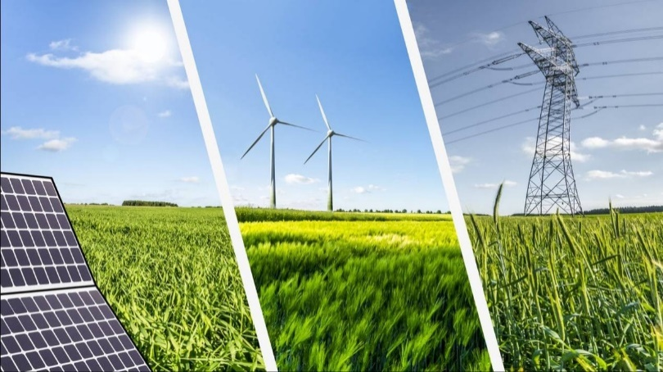

**07130500 Жаңартылатын энергия**

**3W07130501 Жаңартылатын энергия жабдықтарының операторы**

**Мамандығы –** 07130500 Жаңартылатын энергия

**Біліктілігі –** 3W07130501 Жаңартылатын жабдық операторы энергия

**Оқу нысаны –** күндізгі бөлім

**Оқу мерзімі –** 9-сынып негізінде – 1 жыл 10 ай

**Оқыту тілі –** қазақ тілі, орыс тілі

**Кәсіби қызмет саласы**

Жаңартылатын энергия мамандары жел электр станциялары, фотоэлектрлік жүйелер, күн жылу және геотермиялық жүйелер немесе биомассадан жылу немесе пайдалы газ өндіретін жүйелер сияқты жаңартылатын энергия көздерін пайдалану үшін жүйелерді жобалайды, жоспарлайды, басқарады және бақылайды. Баламалы энергиямен жабдықтау жүйелеріне күн электр станциялары, жел электр станциялары және баламалы су электр станциялары жатады.

Бұл мамандықтың артықшылығы – жоғары жалақы, сонымен қатар мамандықтың беделі. Күн электр станцияларын пайдалану технологиялары бүкіл әлемде қарқынды дамып келеді, сондықтан бұл мамандық кез келген елде сұранысқа ие болады.

**• WorldSkills кәсіби шеберлік байқауларына қатысу;**

**• Мамандық бойынша әлеуметтік серіктестер:**

«Ақ Бекет» ЖШС.

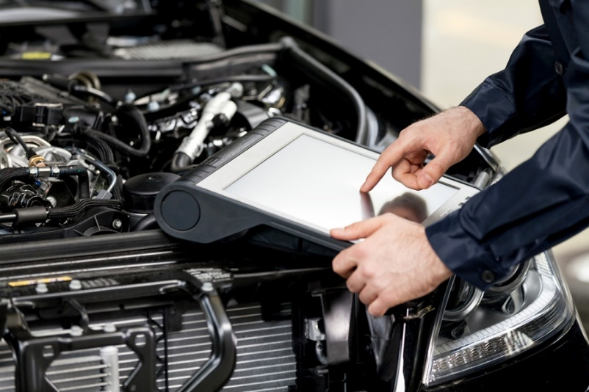

**07161300 Автомобиль көлігіне техникалық қызмет көрсету, жөндеу және пайдалану**

**3W07161302 Автокөлік электр жабдықтарын жөндеу жөніндегі электрик**

**Мамандығы –** 07161300 Автомобиль көлігіне техникалық қызмет көрсету, жөндеу

және пайдалану

**Біліктілігі –** 3W07161302 Автокөлік электр жабдықтарын жөндеу жөніндегі электрик

**Оқу нысаны –** күндізгі бөлім

**Оқу мерзімі –** 9-сынып негізінде – 1 жыл 10 ай

**Оқыту тілі –** қазақ тілі, орыс тілі

**Кәсіби қызмет саласы**

Автослесарь қызметіне көлік құралдарына техникалық қызмет көрсету және жөндеу, заманауи диагностикалық жабдықтар мен құрылғыларды пайдалана отырып, автомобильдердің техникалық жағдайын бақылау, сондай-ақ көлік құралдарын жүргізу кіреді. Автослесарь көлік құралдарына техникалық қызмет көрсету және жөндеу жұмыстарын жүргізеді және көліктің техникалық жағдайын бақылайды. Жүк және жеңіл көліктерді жөндейді. Оның жұмысының пәні – өздігінен жүретін көліктердің механизмдері, тораптары мен тораптары. Ол көліктердегі ақаулар мен ақауларды анықтайды және жояды.

Колледжде көлік жөндеу слесарлары кәсіби деңгейде дайындалады. Кафедрада студенттерге диагностика мен жөндеуді ғана емес, сонымен қатар түс таңдауды және басқа компьютерлік операцияларды үйренуге мүмкіндігі бар бірнеше шеберхана бар.

Автомобиль жөндеуші слесарь автомобильге техникалық қызмет көрсету және жөндеу бойынша операциялардың ретін, мамандандырылған және әмбебап техникалық қызмет көрсету станцияларында (СТС) диагностиканы ұйымдастыру нысандарын, техникалық қызмет көрсету станциясында автомобильдің тораптары мен тораптарын қалпына келтіру әдістерін, әдістер мен құралдарды анықтай алуы керек. автомобильді диагностикалау нәтижелерін, ақаулар белгілерін, техникалық қызмет көрсету, жөндеу және диагностикалау әдістері мен құралдарын тіркеу.

• **WorldSkills кәсіби шеберлік байқауларына қатысу;**

**• Мамандық бойынша әлеуметтік серіктестер:**

«BR LTD» ЖШС, «Eurasia Motor Aktau» ЖШС, Мұнайлы ауданы әкімдігінің «Маңғыстау Жылу» МКК, «Ақтау машина жасау зауыты» ЖШС, «Мобил Сервис Групп» ЖШС, «Маңғыстау атом энергетикалық зауыты» ЖШС, «КТМ Service», «Royal Cars Aktau» ЖШС.



**07110100 Химиялық технология және өндіріс (түрлері бойынша)**

**3W07110101 Аппаратшы (барлық атаулар)**

**Мамандығы –** 07110100 Химиялық технология және өндіріс (түрлері бойынша)

**Біліктілік –** 3W07110101 Аппаратшы (барлық атаулар)

**Оқу нысаны –** күндізгі бөлім

**Оқу мерзімі –** 9-сынып негізінде – 2 жыл 10 ай

**Оқыту тілі –** қазақ тілі, орыс тілі

**Кәсіби қызмет саласы**

**Аппаратшы-** технологиялық процесті реттейтін аспаптардан көрсеткіштерді алу және ақпараттың сенімділігін бағалау

• Жабдықты қауіпсіз іске қосу және жөндеуге дайындау, оны өндірістік режимге келтіру, технологиялық процесс кезінде қауіпсіз пайдалану.

• Жабдықты жөндеуден қабылдау; жөндеудің барлық түрлерінен кейін жабдықты іске қосу

• Технологиялық процесті бақылау-өлшеу аспаптары мен бақылау-өлшеу құралдарының көрсеткіштері бойынша оңтайлы жағдайларда реттеу және қамтамасыз ету

• Жабдық жұмысын бақылау журналын жүргізу

• Технологиялық процестің жекелеген кезеңдері мен күрделі операцияларын жүргізу шеңберінде технологиялық жабдыққа техникалық қызмет көрсету және технологиялық жабдықты диагностикалау.

• Технологиялық процестің жекелеген сатылары мен күрделі операцияларын іске қосу үшін технологиялық жабдықты дайындау

• Технологиялық процестің жеке кезеңдері мен күрделі операцияларын қолдау шеңберінде ауысымдарды қабылдау және беру

• Технологиялық процестің жеке кезеңдерін жүргізу

• Технологиялық процестің жекелеген кезеңдері мен операциялар кешенін қолдау шеңберінде жүйелі өту кезінде технологиялық жабдықтың жұмысын бақылау.

• Технологиялық жабдыққа техникалық қызмет көрсету және технологиялық жабдықты диагностикалау бойынша технологиялық құжаттаманы жүргізу.

• Өшіру, өшіру және реттеу клапандары мен жабдықтардың жағдайын бақылау

• Жабдықта орнатылған бақылау-өлшеу құралдарының жұмысқа жарамдылығын тексеру

• Резервтік жабдықты іске қосуға дайындығын анықтау

**•** Жабдықтың беріктігін тексеру

**• WorldSkills кәсіби шеберлік байқауларына қатысу;**

**• Мамандық бойынша әлеуметтік серіктестер:**

«AZHK Testing» ЖШС, «Qarmet Tubular Products Aktau» ЖШС, «ҚазАзот» АҚ.

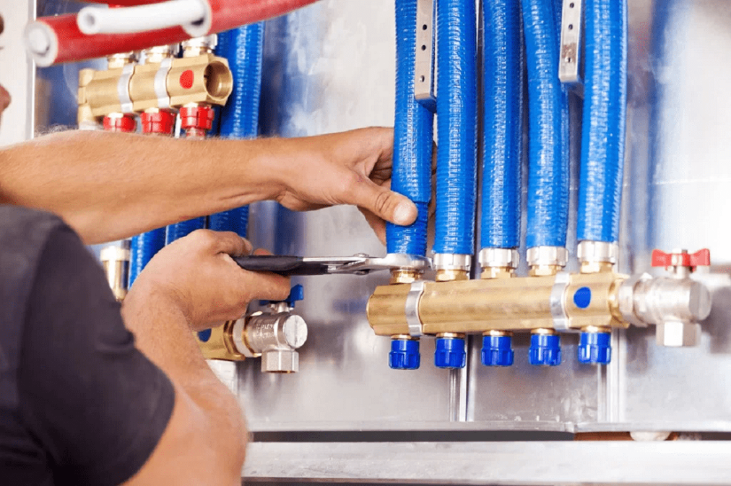

**07321100 Тұрғын үй-коммуналдық шаруашылық объектілерінің инженерлік жүйелерін монтаждау және пайдалану**

**3W07110101 Тұрғын үй-коммуналдық шаруашылық объектілерінің инженерлік жүйелеріне қызмет көрсету шебері**

**Мамандығы –** Тұрғын үй-коммуналдық шаруашылық объектілерінің инженерлік

жүйелерін монтаждау және пайдалану

**Біліктілігі –** 3W07110101 Тұрғын үй-коммуналдық шаруашылық объектілерінің

инженерлік жүйелеріне қызмет көрсету шебері

**Оқу нысаны –** күндізгі бөлім

**Оқу мерзімі –** 9-сынып негізінде – 2 жыл 10 ай

**Оқыту тілі –** қазақ тілі, орыс тілі

**Кәсіби қызмет саласы**

Тұрғын үй-коммуналдық шаруашылықтың инженерлік жүйелеріне қызмет көрсету шебері – коммуналдық кәсіпорынның штаттық маманы, ғимараттар мен құрылыстардың қараушысы болып табылатын және күнделікті тұрмыстық қызмет көрсетуді басқаруға байланысты мәселелерді шешу бойынша жұмыстарды атқаратын маман.

• Осы санаттағы маман мыналарды білуі керек:

Жабдықтың техникалық паспортындағы сызбаларды оқыңыз. Жүйелердің жұмыс схемаларын құрастырыңыз. Жабдықтар мен материалдардың ақауларын диагностикалау. Тозу пайызын және бөлшектер мен сантехникалық қондырғылардың қауіпсіз жұмыс істеуге жарамдылығын анықтаңыз. Жабдықты дайындау және орнату. Бөлшектерді, құбырларды, фитингтерді өлшемдер мен техникалық шарттарға сәйкес тиісті жабдықпен бірге жинаңыз. Жүйедегі ақауларды дер кезінде анықтау және оларды жою шараларын жоспарлау.

• **WorldSkills кәсіби шеберлік байқауларына қатысу;**

**• Мамандық бойынша әлеуметтік серіктестер:**

«Ақ Бекет» ЖШС, Ақтау қаласы әкімдігінің «Ақтау электр желілері басқармасы» шаруашылық жүргізу құқығындағы мемлекеттік коммуналдық кәсіпорны, «Каспий жылу, су арнасы» МКК, «Маңғыстауэнерго» МКК, «Ақтау машина жасау зауыты» ЖШС, « Маңғыстау атом электр станциясы» ЖШС, «Контакт» ЖШС, «Qarmet Tubular Products Aktau» ЖШС, «ҚазАзот» АҚ.